项目设计方案

数语（Datalogue）
  - AI 原生智能问数平台｜总体架构、功能设计、执行链路与治理方案
架构基线：AS-R0：AgentScope 2.0.3 Agent Team 主链
产品版本：v1.3.0（结合 2026-07-17 当前实现校准）
适用对象：产品、研发、测试、实施、运维与数据治理人员
文档状态：当前设计基线 / 可作为评审、开发和验收依据

设计结论 数语以“语义治理 + Agent Team 编排 + 受控查询执行 + Artifact/Workbench 证据链”为核心。Leader Agent 只负责控制面，BI Worker 承担查询取证与执行；SQL、Schema、原始行和数据库错误均被限制在私有诊断面。

文档目的与阅读方式
本文不是历史规划汇编，而是以当前源码、现行架构文档、API 路由、数据模型和部署配置为依据形成的设计基线。它回答四个问题：系统提供什么能力、各模块如何协作、一次问数如何执行、如何保证结果可信且可运营。
- 产品与业务人员优先阅读第 1—4 章，了解定位、角色、功能域和功能明细。
- 研发与架构人员重点阅读第 5—10 章，了解分层架构、Agent Team、QueryPlan、事件与数据模型。
- 测试、实施和运维人员重点阅读第 11—15 章，了解安全、部署、非功能要求和验收口径。
当前边界 Report/Python/Audit Worker 仍是扩展位；v1.3.0 演示边界默认以 BI Worker 为主。完整多轮优化、路由级前端分包、全部异构数据源的真实压力验收仍属于后续工作。

目录（章节导航）
- 1. 项目概述与设计目标
- 2. 角色、场景与业务闭环
- 3. 功能架构
- 4. 详细功能设计
- 5. 总体技术架构
- 6. 模块与职责边界
- 7. 核心问数执行链路
- 8. BI Worker 与查询执行设计
- 9. Repair、事件与 Workbench
- 10. 数据模型与存储设计
- 11. 安全与权限设计
- 12. 部署、运维与可观测
- 13. 非功能性设计
- 14. 当前限制、风险与演进
- 15. 验收标准
- 附录 A. API 与关键配置速查

1. 项目概述与设计目标

1.1 项目定位
数语是一套面向企业数据的 AI 原生智能问数平台。业务用户使用自然语言提出经营、项目、组织或指标问题，系统基于已治理的数据集、指标、维度、业务术语和分析蓝图，自动完成数据集识别、查询规划、受控执行、结果解释和证据沉淀。
核心价值 把“找表—理解字段—写 SQL—核对口径—整理结论”的数据分析过程，转化为可审计、可修复、可持续治理的智能问数闭环。

1.2 设计目标
目标 | 设计要求
业务可用 | 支持单表、多表、语义指标、维度分组、筛选、排序、Top N 和连续问答场景。
结果可信 | 查询必须经过数据集能力、关系、QueryPlan、SQL Guard 和参数化执行约束；歧义口径需澄清。
过程可理解 | 用户可看到主智能体与 BI 子智能体的安全协作阶段，但不暴露模型原始思考。
证据可追溯 | 每次任务均关联 task_id、trace_id、thread/message、artifact/checkpoint refs。
治理可持续 | 数据源元数据、指标、维度、术语、蓝图和 Manifest 可维护、测试、发布与版本化。
部署可运营 | 支持 Docker Compose、Alembic 迁移、HTTPS 入口、健康检查、日志与可选 Phoenix 追踪。

1.3 关键设计原则
原则 | 说明
控制面/数据面分离 | Leader Agent 做理解、规划、派发、澄清和汇总；不直接生成或执行 SQL。
语义与契约先行 | 查询以已发布语义资产和 QueryPlan 为契约，不允许模型临时创造指标口径。
DSL/编译优先 | QueryPlan 先映射为结构化执行描述，再由 SQLGlot 和方言适配器生成 SQL。
引用优先 | 大结果、检查点和诊断信息通过 refs 访问，不把 raw rows 或内部计划塞入聊天正文。
安全投影 | 同一运行事件按用户、Workbench、Debug 三层可见性投影。
失败可修复 | 失败进入 classifier → diagnosis → plan → confirm → retry → artifact 的一等链路。
渐进式架构治理 | 领域 facade 是稳定入口，物理迁移按小闭环进行，避免一次性扩大 blast radius。

2. 角色、场景与业务闭环
角色 | 核心职责
业务用户 | 提出自然语言问题；查看结论、指标、趋势、明细和引用；发起追问、反馈与重试。
业务分析人员 | 配置和复核指标、维度、术语及分析蓝图；验证复杂问题与业务口径。
数据管理员 | 接入数据源、选择 Schema、同步表字段、维护描述和样例、发布数据集能力。
平台管理员 | 维护用户、角色、LLM/AgentScope Credential、运行参数、健康与审计。
实施/运维 | 执行部署、迁移、备份、健康检查、Phoenix 观测和故障定位。

2.1 典型业务场景
- 经营分析：按部门、项目、客户、月份或季度统计业务指标并排序、筛选或取 Top N。
- 项目复盘：组合工时、日志数量、合同金额等已治理指标，追溯数据来源和口径。
- 异常定位：先发现异常趋势，再连续追问明细、责任主体、时间范围和影响规模。
- 数据治理：从数据源同步元数据，标注字段，沉淀指标/维度/术语/蓝图并发布 Manifest。
- 受控修复：字段或关系证据不足时，系统停止错误执行，生成安全修复方案并要求用户确认。

2.2 业务闭环
- 连接企业数据源并完成连接测试、Schema 选择和元数据同步。
- 创建语义数据集，选择表与字段，维护指标、维度、业务术语和分析蓝图。
- 生成并评审能力 Manifest，明确适合/不适合回答的问题和关键资产。
- 业务用户提问，Leader Agent 选择数据集并委派 BI Worker 执行。
- 结果以结论、证据、Artifact 和安全过程摘要呈现；失败进入 Repair。
- 通过用户反馈、查询审计、蓝图使用记录和观测数据持续优化治理资产。

3. 功能架构
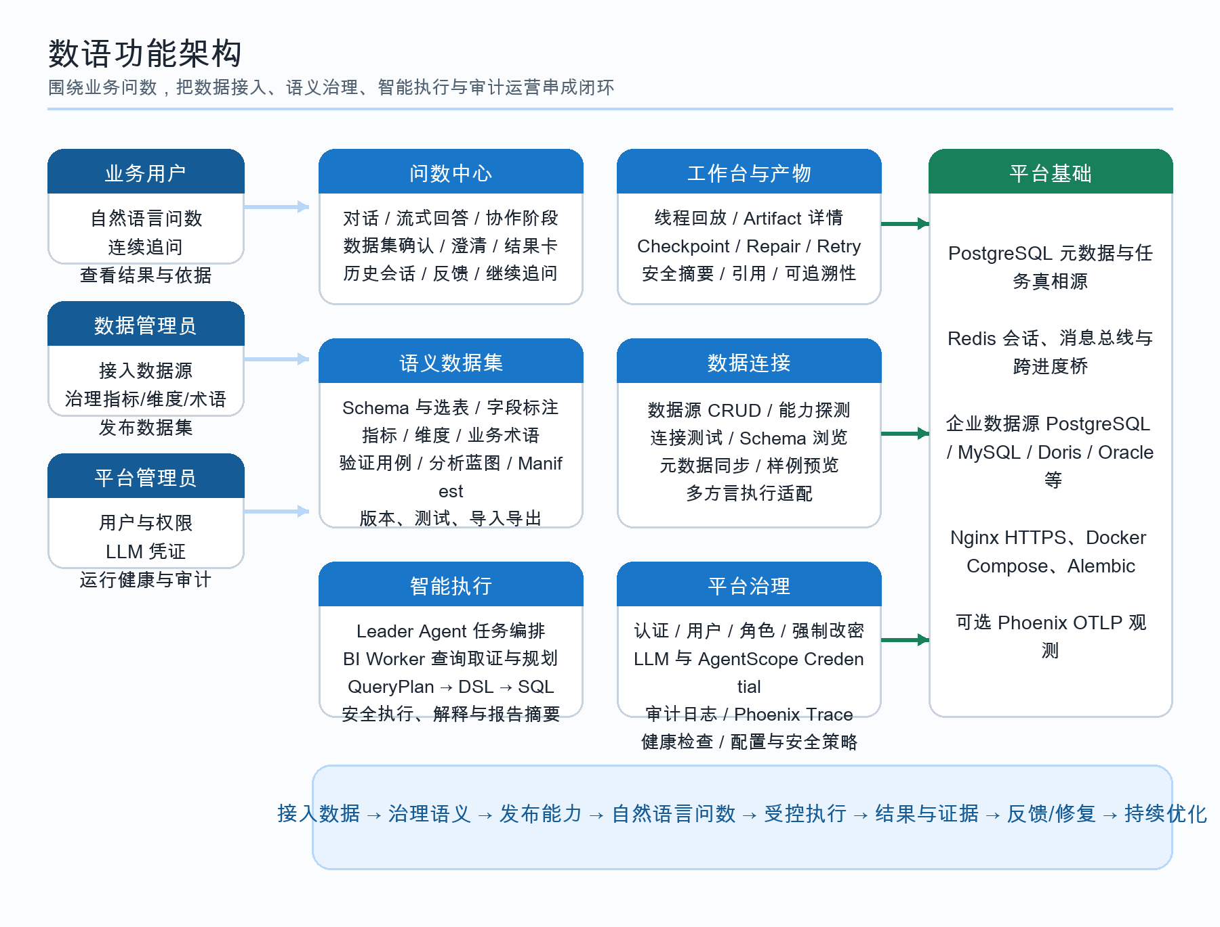
图 3-1 数语功能架构与端到端业务闭环
功能架构以“问数中心”为用户入口，以“语义数据集”和“数据连接”为知识与数据基础，以“智能执行”和“Workbench/Artifact”为可信运行闭环，再由认证、模型配置、审计、部署和观测提供平台治理。

4. 详细功能设计

4.1 工作台与导航
功能 | 设计说明
工作区首页 | 聚合核心入口、数据资产概览与快捷操作；作为登录后的默认落点。
分组导航 | 问数中心、语义治理、数据连接、系统管理分组；显示数量徽标并支持移动端抽屉。
全局搜索/快捷问数 | 从应用壳快速定位功能并创建新问数；未知路由显示明确 404。
响应式体验 | 桌面保留左侧功能栏；900px 以下收为抽屉；390px 适配输入区和结果布局。

4.2 智能问数中心
能力 | 详细说明
自然语言提问 | 输入问题并携带 dataset_id、conversation_id、thread_id、模型和任务类型等上下文。
流式回答 | 通过 SSE 持续接收协作阶段、增量文本、工具结果、Artifact 与终态。
数据集识别 | Manifest 路由支持 locked / selected / ambiguous / no_match；歧义时返回候选确认。
显性 Agent 协作 | 展示“主智能体分析—委派 BI Worker—选择数据集—分析关系—执行—整理答案”等安全阶段。
结论优先 | 完成态按结论摘要、关键指标/趋势、证据块、结果卡和建议追问组织。
结果展示 | 支持 Markdown、表格、图表、Artifact 卡片、总行数与实际返回行数的区分。
澄清与确认 | 指标口径、候选数据集、字段映射或重试成本存在歧义时，不自动猜测。
连续问答 | 会话和 thread 可恢复；当前默认多轮高级优化开关关闭，历史消息默认最近 200 条。
消息动作 | 支持复制、反馈、查看结果、继续追问；受控失败提供明确下一步。
安全显示 | 禁止 SQL、完整 Schema、QueryPlan JSON、raw rows、原始报错与 raw thinking 进入用户视图。

4.3 会话、历史与线程管理
- 会话创建、列表、游标分页、详情、重命名、归档、取消归档和删除。
- 会话与 AgentScope Session 建立映射；删除会话时同步清理关联镜像状态。
- 所有会话、消息、线程和 Artifact 访问均校验 user_id 或可回溯属主，避免跨用户读取。
- 线程列表使用稳定 UTC epoch + ID 游标；UI 清楚提示仅展示最近 200 条消息的截断边界。

4.4 Workbench、Artifact 与 Retry
能力 | 详细说明
线程视图 | 按 thread_id 聚合任务、消息、事件、refs、当前状态和可执行动作。
Artifact 详情 | 按 artifact_ref 读取受权限保护的结果摘要、列、行、计数、来源和有效期。
Checkpoint | 保存可续跑状态，不在用户消息中暴露内部 RepairPatch。
Retry | 基于 parent_task_id、checkpoint/ref 和用户确认创建新任务；防止重复提交。
只读历史回放 | 旧会话在缺少可写运行状态时仍可查看，动作按 view model 能力门禁显示。
反馈闭环 | 消息反馈、蓝图使用日志和 Trace 标注候选为后续质量优化提供证据。

4.5 数据源管理
能力 | 详细说明
数据源 CRUD | 维护名称、类型、主机、端口、数据库、账号和连接状态；敏感信息不回显。
能力探测 | 返回当前支持的数据源类型、驱动和能力限制，为前端表单和执行门禁提供依据。
连接测试 | 在保存或编辑前验证连通性；用户提示使用安全异常摘要。
Schema 选择 | 浏览 Schema 并将数据集限定在一个数据源和物理 Schema 内，拒绝跨源/跨 Schema 选表。
元数据同步 | 同步 SourceTable/SourceColumn；首次选择 Schema 可自动建立表目录。
字段标注 | 支持 AI 描述、人工描述、生效描述、语义角色、审核状态与样例值。
数据预览 | 只允许从已同步 SourceTable 精确解析表名；标识符按方言转义并限制预览行数。
异构适配 | PostgreSQL、MySQL/Doris、Oracle 等通过统一 capability、dialect 和 statement timeout 边界接入。

4.6 语义数据集治理
子域 | 详细功能点
数据集基本信息 | 名称、描述、数据源、Schema、状态、提示约束和 query_constraints。
选表与字段 | 选择数据集可见的表/字段；保存来源、顺序和跨表关系证据。
字段审阅 | 将已同步字段转换为指标或维度，维护 review_status 和语义说明。
指标 Metric | 维护显示名、表达式、来源表、聚合、单位、时间字段、粒度、过滤和同义词。
维度 Dimension | 维护字段、来源表、层级、枚举值、显示格式与同义词。
业务术语 | 维护定义、类型、别名/禁用别名、资产链接、关系、冲突检查、发现与使用情况。
验证用例 | 保存问题、期望 SQL/值/行数/列/误差和激活状态，用于发布前回归。
分析蓝图 | 维护触发词/示例、参数、步骤、输出 Schema、实现类型和 SQL；支持 AI 分析任务、测试、版本、回滚和使用统计。
能力 Manifest | 按版本保存 supported_questions、not_suitable、关键指标/维度/术语与路由摘要；current 版本用于主链选数。
导入导出 | 数据集语义配置支持 YAML 导入导出，便于环境迁移和审计。

4.7 LLM、AgentScope 与平台管理
能力 | 详细说明
LLM 模型配置 | 新增、编辑、启停、删除、连通性测试；API Key 加密存储且不在列表接口回传明文。
Credential 控制台 | 动态读取 AgentScope credential schema，管理 credential、模型目录、当前模型和逐模型真实测试。
用户管理 | 登录、刷新、退出、修改密码；管理员可创建/停用用户、重置一次性密码。
角色与权限 | 业务 API 统一 require_api_user；LLM/AgentScope 控制面 require_api_admin；普通管理员不得自行提权。
强制改密 | 管理员重置后 must_change_password=true，用户完成修改前阻断业务访问。
导航统计与审计 | 聚合数据源、数据集、会话等数量；查询审计和 Trace 索引支持运营与排障。

原型边界 Dashboard、APIs、Pinned、Knowledge/Review 等页面存在产品入口或原型组件；对外宣称能力时应以已接通真实 API、权限、持久化和验收链路的功能为准。

5. 总体技术架构
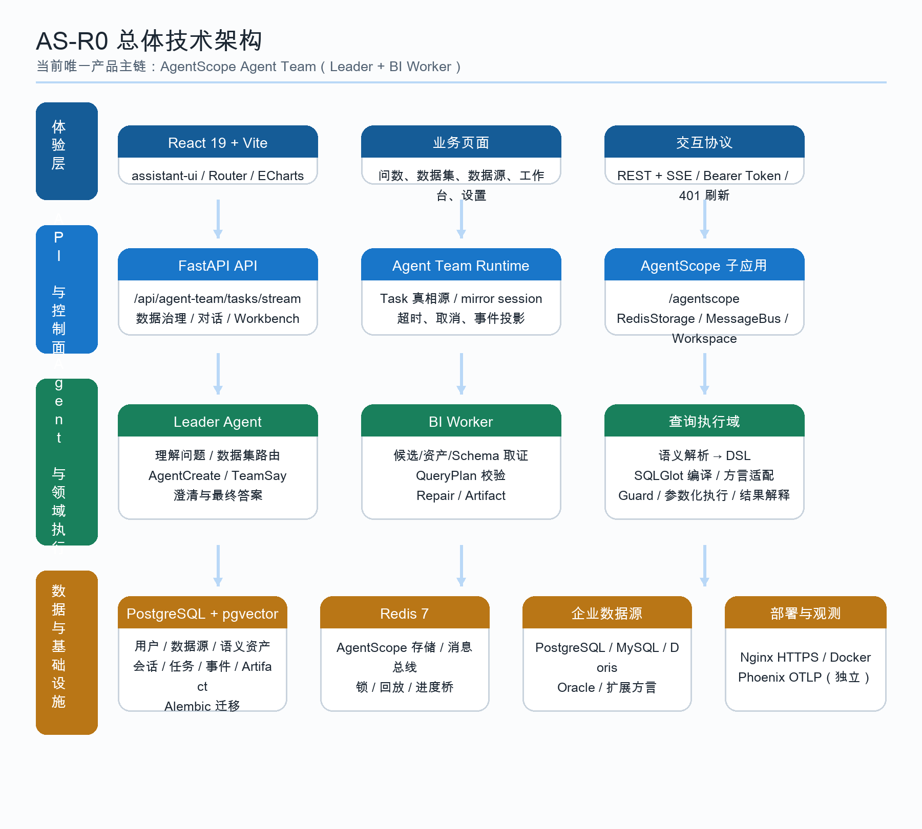
图 5-1 AS-R0 总体技术架构

5.1 技术栈
层面 | 采用技术
前端 | React 19.2.6、Vite 8、react-router-dom 7、assistant-ui 0.14、Ant Design 6、ECharts 6、Mermaid。
后端 | Python 3.11—3.13、FastAPI 0.111、SQLAlchemy 2.0、Pydantic 2、SSE-Starlette。
Agent | AgentScope 2.0.3 Service/Storage；Leader Agent + 动态 BI Worker；HTTPX 调用与 SSE 事件流。
查询 | QueryPlan、结构化 DSL 兼容层、SQLGlot 30.9、SQL Guard、命名参数执行、多方言适配。
存储 | PostgreSQL 16 + pgvector、Redis 7 AOF、本地 TTL Workspace、Artifact 持久化。
安全 | JWT access token + refresh cookie、Passlib、AES 密钥加密、属主校验、Nginx HTTPS。
部署/观测 | Docker Compose、Alembic、Nginx、结构化日志、OpenTelemetry、可选 Phoenix。

5.2 当前主链与历史组件边界
唯一产品主链是 POST /api/agent-team/tasks/stream → AgentTeamTaskRuntime → AgentScope Service → Leader Agent → BI Worker Tools。仓库仍保留 LangChain/LangGraph 依赖和历史归档材料，但旧 LangGraph 链不再是当前产品主入口；direct-query 仅允许内部 fallback、开发调试或兼容用途。

6. 模块与职责边界
模块 | Owner 与职责
datalogue-web/src/app | 路由、Provider、布局、全局错误边界和应用壳目标域；当前 App.jsx 仍承载主要壳层。
src/api | 统一 HTTP 客户端、Bearer Token、401 刷新与错误处理。
src/features/chat | 普通问数页面、chat/thread adapter、可见安全清洗和会话 UI。
src/assistant | Agent Team SSE client/event adapter、Workbench API、retention gate；不承载普通 Chat 可见 UI。
src/assistant-ui | Thread/Composer/message parts 等视觉壳；不直接访问业务 API。
src/shared | 通用组件、图标、表格和无领域副作用工具。
app/api | FastAPI 路由、请求校验、身份/属主门禁和响应协议；不实现 Agent 推理。
app/domains/agent_team | Task 契约、runtime facade、事件投影、Workbench view、retry、task context。
app/agentscope_runtime | AgentScope 子应用、runner/client/registry、credential、projection、OTel 与 Worker logging。
app/domains/bi | BI Worker runtime context、Skill、Toolkit、QueryPlan 契约、上下文校验和 native handoff。
app/domains/query_execution | 编译上下文、SQLGlot 编译、方言、Guard、预览、Artifact、Repair 与样例。
app/domains/data_source | 数据源 capability、上下文、诊断、连接与元数据同步服务。
app/domains/workbench | 工作台 view model 和动作门禁。
app/core | 配置、数据库、认证、模型/Schema、日志、观测和通用安全基础设施。

6.1 边界约束
- API 路由不得绕过 Agent Team Runtime 直接拼装用户可见问数结果。
- Leader 不直接持有 SQL、Schema DDL 或 raw rows；BI Worker 的私有诊断不得上浮。
- assistant-ui 只消费已清洗 message parts/metadata，不读取 AgentScope 或数据库私有状态。
- 数据源管理与查询执行分离：前者维护连接/元数据，后者消费受控执行上下文。
- 新代码优先通过领域 facade；旧路径兼容壳只有在调用方与测试收口后才能删除。

7. 核心问数执行链路
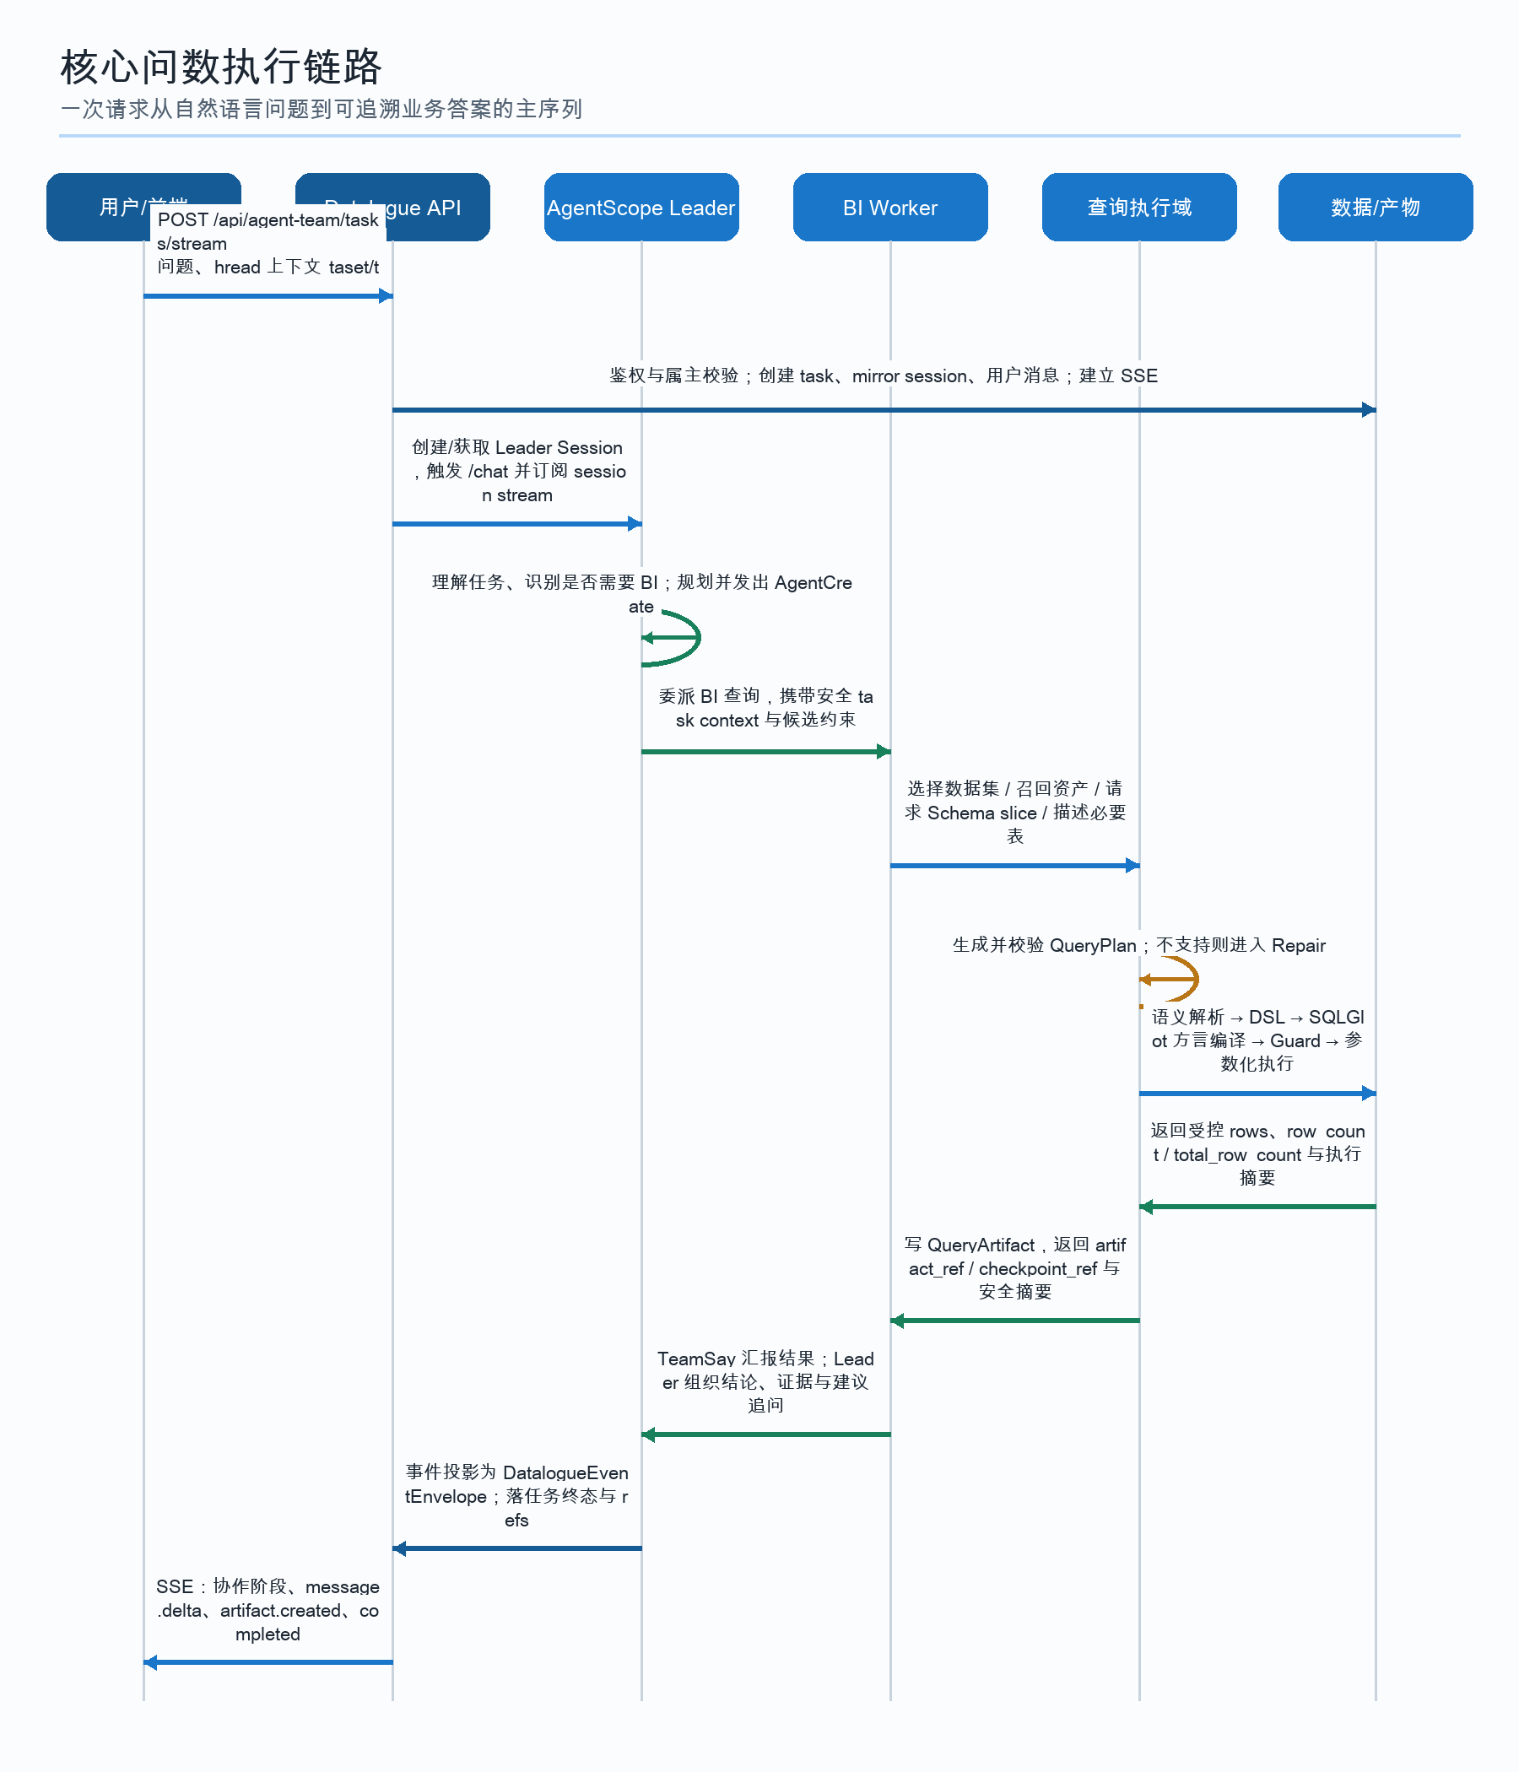
图 7-1 AgentScope Agent Team 核心问数执行链路

7.1 入口与任务创建
- 前端以 POST + SSE 调用 /api/agent-team/tasks/stream，并复用统一鉴权客户端。
- 建流前校验 conversation/thread 属主，立即归还鉴权数据库连接；流内使用独立 Session。
- AgentTeamTaskRuntime 创建 task 真相源、AgentScope mirror session/message、trace_id 和安全请求快照。
- 单次任务有绝对硬超时；断流、取消或异常统一关闭 Session、span 和运行状态。

7.2 AgentScope 执行
- Runner 创建或获取 Leader Agent，解析当前 LLM credential/model config，创建 session 并触发 chat。
- task context 写入 Redis；Worker 中间件按 leader_session_id 反查，跨进程进度通过 Redis pub/sub 桥接。
- Leader 根据任务选择 AgentCreate；Worker 在独立 session 中执行并通过 TeamSay 回报，Leader 的“分派完成”事件不能误判为最终完成。
- Runner 合流 Leader stream 与 Worker progress，按 session 二次过滤，避免并发任务事件串流。

7.3 终态与回放
- AgentScope 原始事件经 projection 转换为 DatalogueEventEnvelope，并按 visibility 清洗。
- Artifact、checkpoint、trace 引用同步写入 task、message、AgentScopeRef 与 Workbench 视图。
- 最终消息由 Leader 在 BI Worker 结果之上组织；中间查询产物被规范为 artifact.created。
- 历史会话通过 Conversation/Message 与 AgentScope mirror 数据恢复，前端使用同一安全显示规则。

8. BI Worker 与查询执行设计

8.1 工具族
工具 | 职责 | 类型
datalogue_select_candidate_datasets | 缺少 dataset_id 时筛选候选，返回用户可确认卡片。 | 只读
datalogue_search_assets | 召回蓝图、指标、维度、术语、字段和表；只作为 QueryPlan 参考。 | 只读
datalogue_prepare_query_context | 合并 L0/L1 能力与资产，建立初始 context_state。 | 只读
datalogue_request_schema_slice | 返回表清单与 relationships，不一次性返回全部字段。 | 只读
datalogue_describe_tables | 按 LLM 点名表返回字段、注释、受限样例与 field_refs。 | 只读
datalogue_repair_query_plan | 根据 failure_type 生成安全修复建议和重试预算。 | 只读
datalogue_execute_query_plan_bundle | 唯一真实执行入口：校验、编译、执行、Artifact 与安全结果。 | 受控写产物

8.2 渐进式上下文
BI Worker 不一次性把全量 Schema 和资产灌入模型，而是按“数据集能力摘要 → 候选资产 → 表关系 → 点名表详情 → QueryPlan”逐步取证。该设计控制 token、降低错误表/字段干扰，并为 Validator 判断计划是否有证据支持提供 context_state。

8.3 QueryPlan 契约与执行
阶段 | 设计
计划生成 | 表达指标、维度、分组、筛选、排序、Top N、时间范围、关系和结果形态。
上下文校验 | Validator 验证字段、表、关系和资产是否已被渐进式上下文支持。
兼容映射 | 当前将 QueryPlan 映射到执行器兼容 DSL/ControlledQuerySpec；这是明确迁移债务。
SQL 编译 | SQLGlot 负责方言转换；数据源 dialect 由运行时上下文归一。
安全 Guard | 只读语义、授权 Schema/表、SELECT INTO 等危险形态、LIMIT 和标识符校验。
参数化执行 | 过滤值使用 SQLAlchemy 命名参数；同步驱动调用移入工作线程并设置 statement timeout。
结果口径 | 区分 rows、row_count、total_row_count；Top-N 小 LIMIT 不被预览逻辑放大。
产物写入 | 结果写 QueryArtifact，聊天与 Workbench 通过 ref 访问；默认明细 limit 500，上限仍受执行契约控制。

8.4 Manifest 路由
每个数据集发布 current Manifest，路由器以问题与 supported/not_suitable 等信息评分。默认自动选择阈值 0.65、领先差 0.12，最多返回 3 个候选。locked 直接使用指定数据集；selected 自动选最高分；ambiguous 请求用户确认；no_match 安全拒绝。

9. Repair、事件与 Workbench
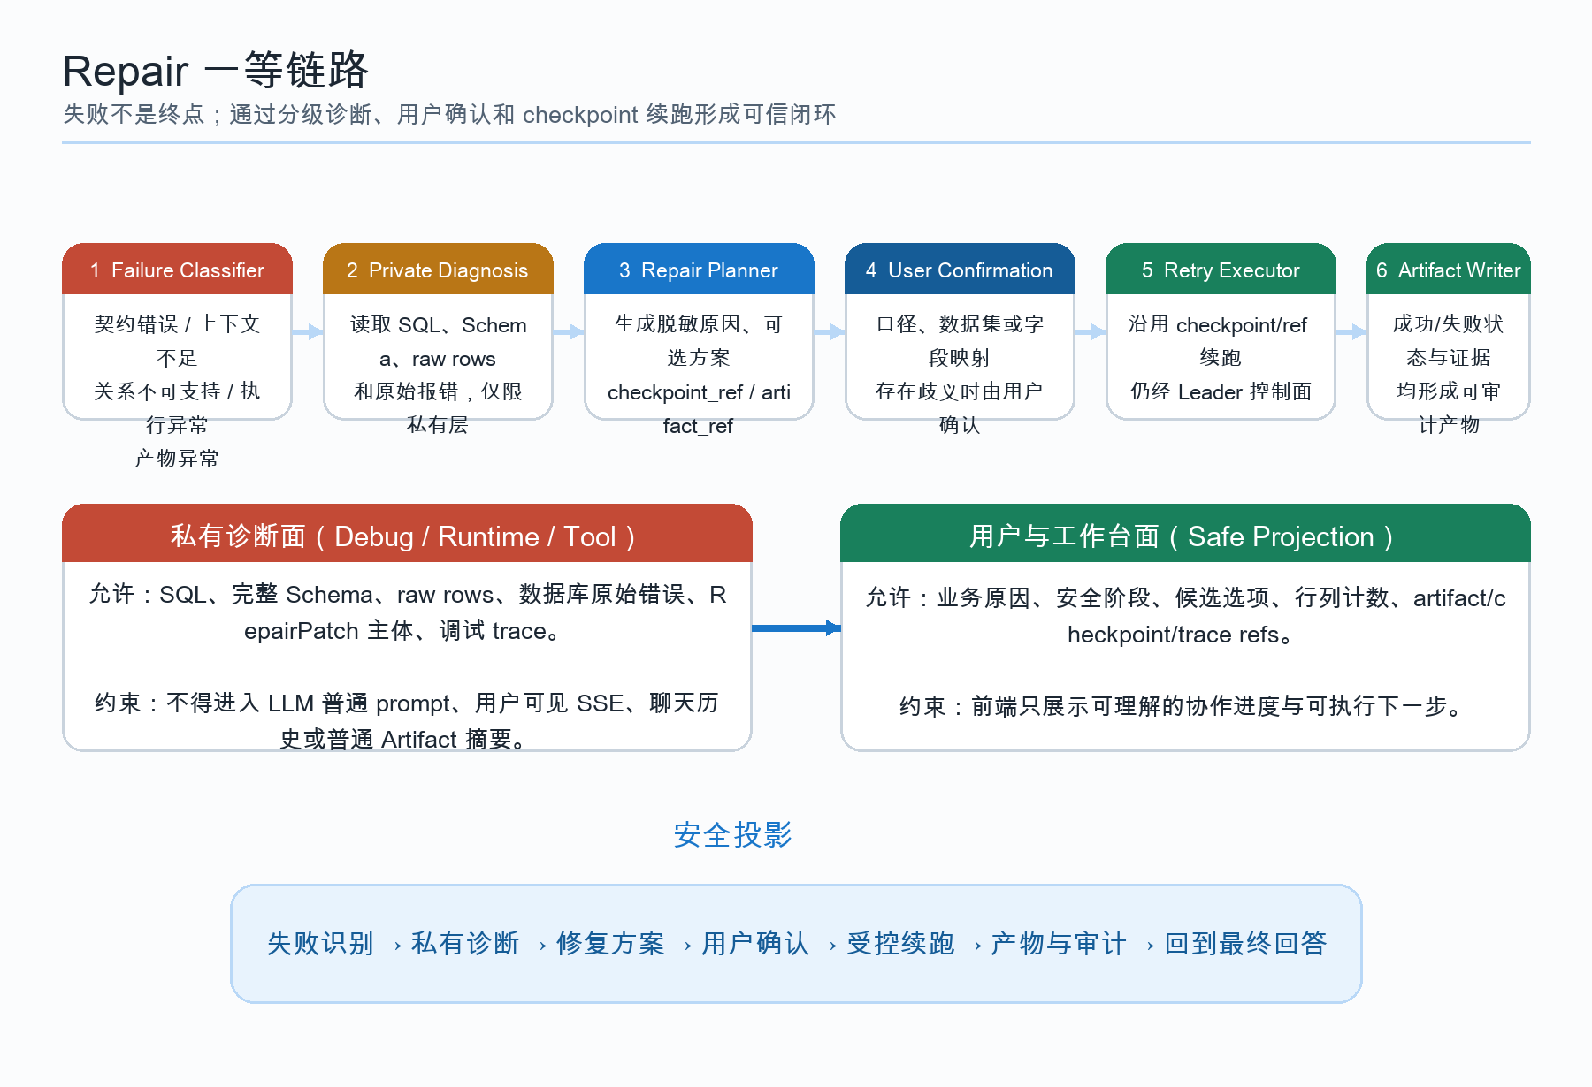
图 9-1 Repair 一等链路与可见性分层

9.1 事件协议
事件 | 语义
task.started / completed / failed | 任务生命周期与终态。
agent.selected | 当前控制面 Agent。
message.delta / completed | 流式文本与最终业务回答。
reasoning.delta | 仅允许安全阶段摘要；raw thinking 默认关闭。
tool_call.completed | 工具完成的安全摘要和计数。
dataset.selected / clarification.required | 数据集选择与用户澄清。
artifact.created | 查询/报告产物引用与安全元信息。

9.2 DatalogueEventEnvelope
字段 | 说明
event_type | 事件类型
task_id / trace_id | 任务与追踪锚点
thread_id / message_id | 会话与消息锚点
selected_agent | 当前 Agent 身份
payload | 当前安全负载
legacy_payload | 冻结的前端兼容负载，不再扩字段

9.3 三层可见性
层级 | 内容边界
用户可见 | 业务进度、最终答案、候选确认、Artifact 卡片；不含内部执行细节。
Workbench | checkpoint、retry、artifact、trace refs、线程状态和动作门禁。
Debug | raw debug、private diagnosis、tool trace、SQL 与数据库原始错误，仅限受控运维。

10. 数据模型与存储设计
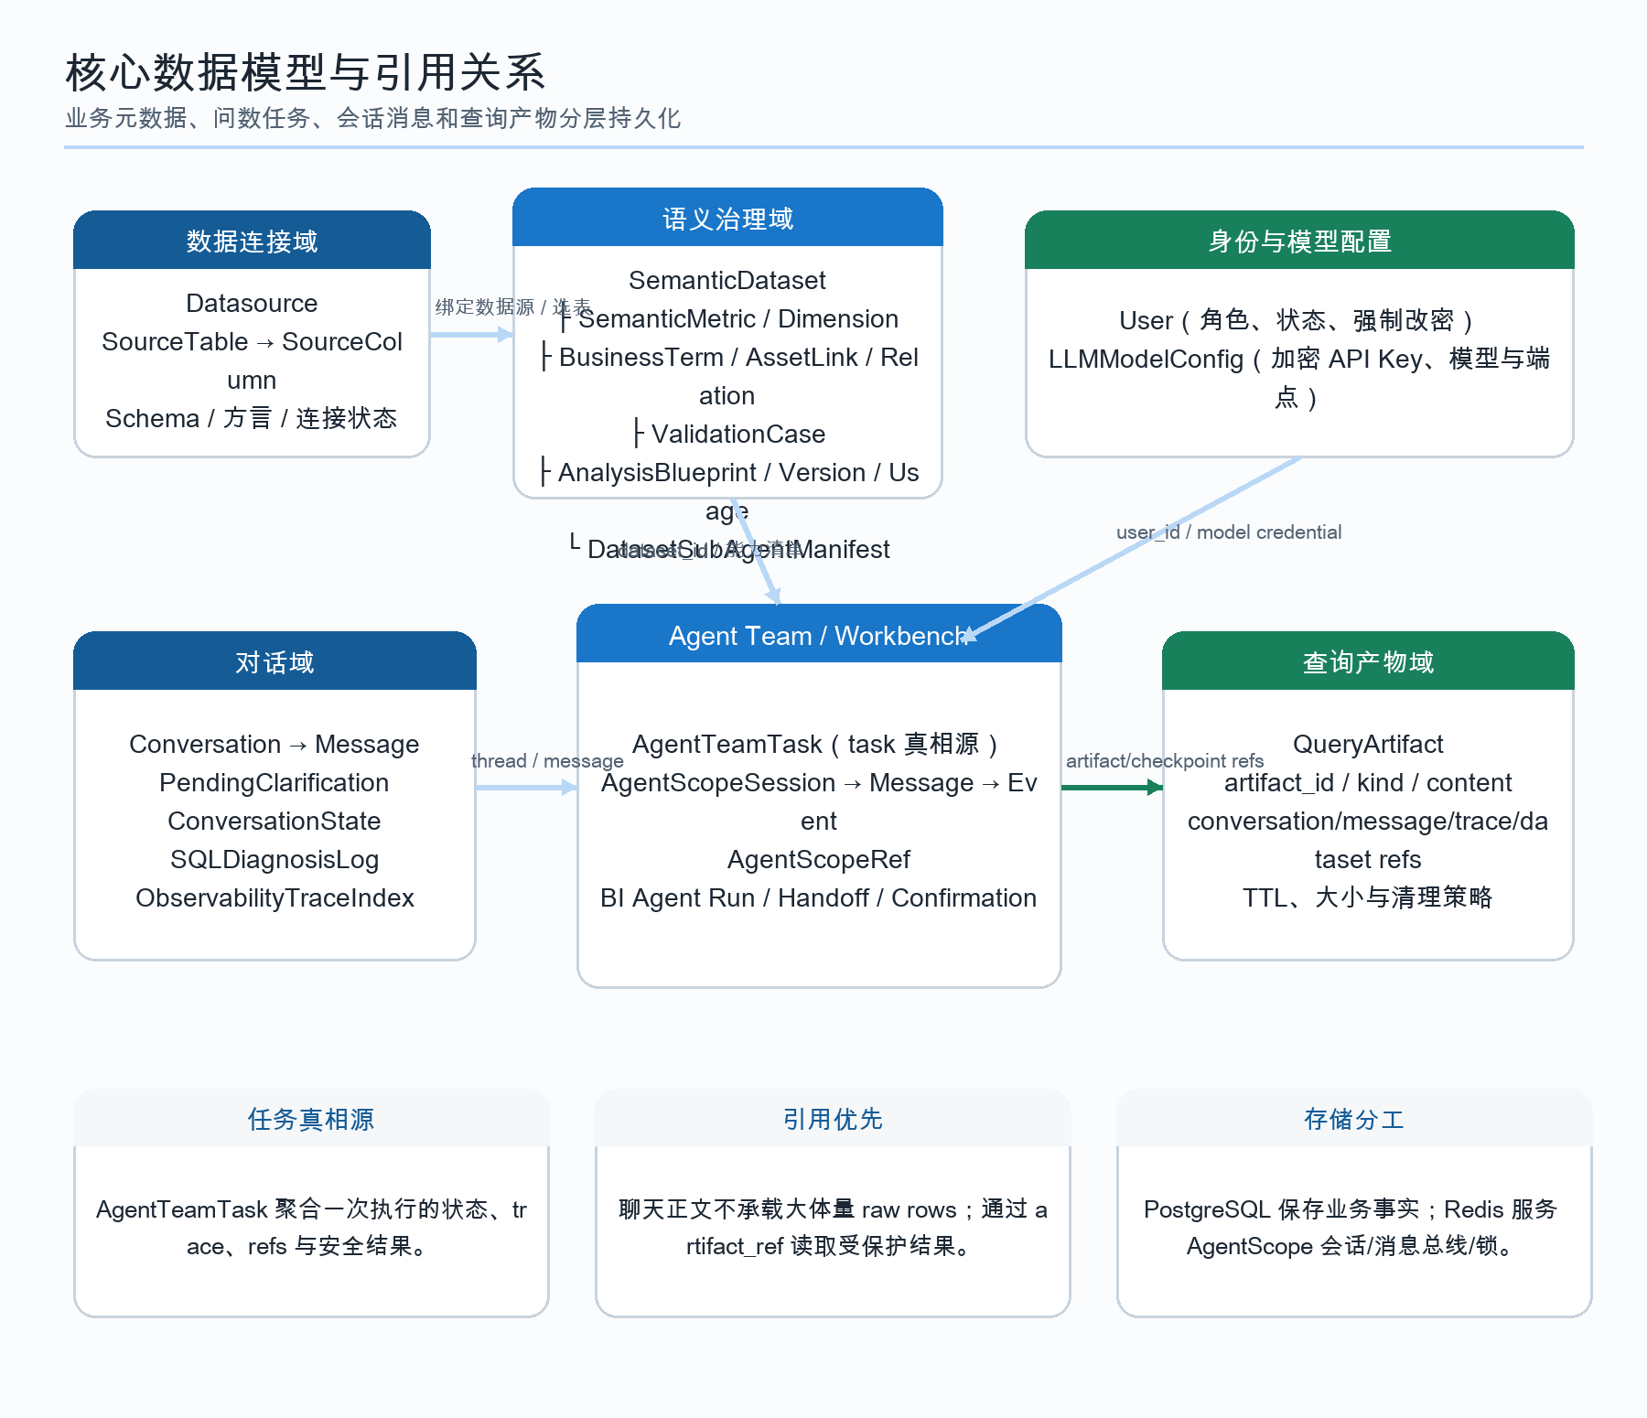
图 10-1 核心数据模型与引用关系

10.1 核心实体
实体组 | 职责
User | 账号、角色、启停、超级管理员和 must_change_password。
Datasource / SourceTable / SourceColumn | 连接配置、Schema/表/字段目录、描述、审核和样例。
SemanticDataset | 数据集、数据源/Schema、选表、约束和治理资产聚合根。
Metric / Dimension / Term / Validation / Blueprint / Manifest | 业务语义、验证、可复用分析和路由能力。
Conversation / Message / ConversationState | 用户历史、消息负载和可选多轮状态。
AgentTeamTask | 一次 Agent Team 执行的业务真相源；底层表名为兼容历史仍是 agentic_shell_task。
AgentScopeSession / Message / Event / Ref | AgentScope 会话在 Datalogue 的可查询镜像与引用。
QueryArtifact | 结果/报告产物，带 dataset、conversation、message、trace、TTL 和内容大小。
ObservabilityTraceIndex | Trace 到会话、消息、数据集、入口、token、cost 和状态的索引。

10.2 存储分工
存储 | 边界
PostgreSQL | 业务事实、用户权限、数据源目录、语义资产、会话、任务、事件镜像、Artifact 和观测索引。
Redis | AgentScope Service 存储、消息总线、会话锁、回放日志、收件箱、唤醒信号和跨进程 Worker 进度。
Workspace/卷 | AgentScope LocalWorkspace 临时文件、TTL 清理、运行日志与证书卷。
企业数据源 | 只通过受控连接、授权 Schema/表和查询执行域读取；不作为平台元数据真相源。

10.3 生命周期
- QueryArtifact 默认 TTL 7 天、最大 50MB；后台按批次清理，维护接口可单独保护。
- Workspace 默认 TTL 3600 秒；Redis 采用 AOF；PostgreSQL 通过卷持久化。
- 蓝图 AI 分析任务持久化到数据库，支持跨 worker 查询并清理超过 24 小时的终态记录。
- 生产结构变更必须先备份，再执行 Alembic；API 仅在 migration 服务成功后启动。

11. 安全与权限设计
控制点 | 设计
认证 | JWT access token + refresh cookie；远端访问强制 HTTPS；登录/刷新/退出为公开路由。
统一鉴权 | 除公开认证端点外，业务 API 统一 require_api_user；系统级模型与 credential 需要 admin。
对象属主 | 会话、thread、Workbench、Artifact、消息反馈和 Agent Team 启动均校验 user_id/legacy owner。
密码安全 | 哈希存储；重置为随机一次性密码并强制首次改密；生产拒绝默认初始口令。
密钥安全 | LLM API Key 加密存储；列表不回传明文；编辑不改供应商时可安全复用既有密文。
生产启动门禁 | 默认 SECRET_KEY、AES_KEY、BOOTSTRAP_ADMIN_PASSWORD 或非 Secure Cookie 会被拒绝。
SQL 安全 | 表名从已同步目录解析、标识符转义、Schema 授权、只读 Guard、参数化过滤、LIMIT/超时。
提示与输出安全 | 结构化敏感字段优先清洗；自由文本不误杀；私有 SQL/错误不进入 prompt/SSE/历史。
任务隔离 | Worker progress 按 leader_session_id 过滤；SSE 独立 Session、绝对超时、取消与资源收口。
网络边界 | Nginx 是唯一公网 HTTPS 入口；/agentscope 不向公网暴露；API/Web 仅 Docker 内网 expose。
观测风险 | OTel 默认关闭；启用 exporter 前确认可能携带模型消息/工具 schema，并使用系统密钥与受控网络。

安全基线 用户可见答案的可信度不只取决于模型，而取决于数据集授权、语义口径、QueryPlan 证据、SQL Guard、参数化执行、对象属主和安全事件投影共同成立。

12. 部署、运维与可观测
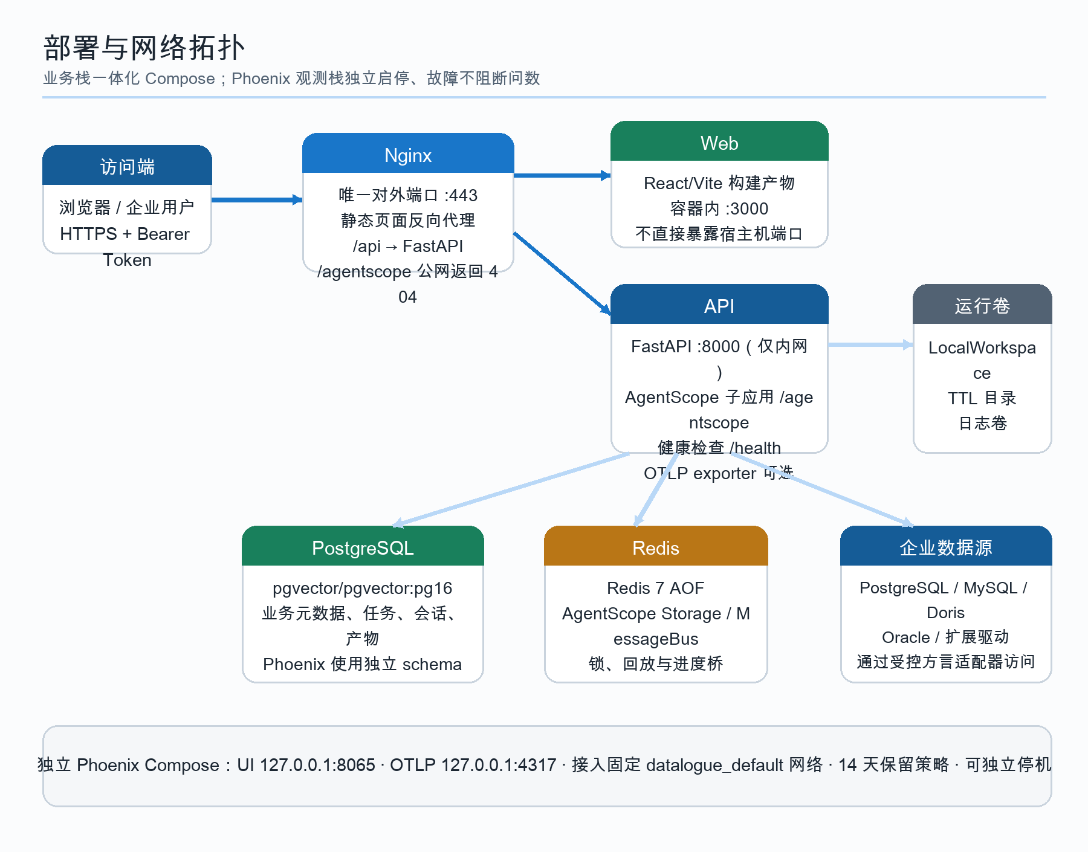
图 12-1 业务栈与独立 Phoenix 观测栈部署拓扑

12.1 业务栈启动顺序
- PostgreSQL 与 Redis 先通过健康检查。
- 一次性 migration 服务执行 Alembic upgrade；失败时 API 不启动。
- API 初始化表、首次管理员、OTel 和 AgentScope 子应用生命周期。
- Web 在 API 健康后启动；Nginx 最后对外提供 HTTPS。

12.2 健康与观测
能力 | 设计
基础健康 | /health、PostgreSQL pg_isready、Redis ping、容器 restart policy。
AgentScope 控制面 | 检查 Service、Redis、Credential、Leader、Session stream、BI Tool、Artifact API 和 Frontend version。
结构化日志 | 生命周期日志、Worker/Tool/DB 分层标签、轮转文件和 stdout。
Trace | FastAPI/HTTPX W3C traceparent；OTLP gRPC exporter 可接 Phoenix。
Phoenix | 独立 Compose、认证、强密码、14 天保留、UI/OTLP 仅绑定回环地址。
降级 | Phoenix/exporter 停机不阻断核心问数和健康检查；Redis 跨进程进度故障会告警并可能缺少辅助阶段。

12.3 运维关键动作
- 部署前备份 PostgreSQL、Redis、Compose 与环境变量；迁移完成后校验 Alembic 单一 head。
- 生产必须注入强 SECRET_KEY、AES_KEY、BOOTSTRAP_ADMIN_PASSWORD，并启用 AUTH_COOKIE_SECURE。
- 证书卷持久化；Nginx SAN 按真实访问域名/IP 配置；远程 Phoenix 通过 SSH 隧道访问。
- 异构数据源上线前分别验收连接、Schema、大小写/引用符、statement timeout、Top-N 与样例读取。

13. 非功能性设计
维度 | 设计指标/策略
可用性 | Agent Team 单任务硬超时默认 300 秒；连接、写入、池超时分离；取消路径释放资源。
性能 | Schema/资产渐进式注入；数据源同步固定连接数；预览不做无界全表 COUNT；结果和上下文有预算。
容量 | 默认明细 500 行，执行上限 500；Artifact 50MB/7 天；历史消息默认最近 200 条。
并发 | SSE 独立 DB Session；同步 ORM/驱动移到线程；Redis pub/sub 支持跨进程进度。
一致性 | task、message、event、refs 和 final/error payload 分层落库；重复 retry 与迟到响应有门禁。
可扩展 | Agent Team 可扩展新 Worker；数据源通过 capability/dialect/adapter 扩展；事件协议按 visibility 增长。
可测试 | 后端 pytest、前端 Vitest、lint/build、API 探针、真实数据源回归和浏览器视口验收。
可维护 | 领域 owner、facade-first、文档入口与项目记忆共同约束当前实现和迁移顺序。
可访问性 | 明确焦点态、状态不只依赖颜色、图标有 aria-label/title、移动端无横向溢出。

14. 当前限制、风险与演进
主题 | 当前限制/风险 | 演进方向
Worker 范围 | BI Worker 是当前验收主能力；Report/Python/Audit Worker 尚未形成完整产品闭环。 | 先稳定 BI 一轮成功率、Repair、Artifact、Workbench 与日志分层后再开放。
QueryPlan 兼容层 | QueryPlan 仍需映射 legacy DSL/执行器，错误来源可能跨计划、转换和编译三层。 | 逐步统一到 ControlledQuerySpec 或执行器直接消费 QueryPlan。
多轮 | 高级 compaction、fast path、local filter、AST patch 等默认关闭。 | 先以真实会话集建立质量/成本基线，再分开灰度。
历史分页 | Chat UI 只展示最近 200 条；API 已支持旧页，但 UI 暂无 prepend 交互。 | 待 assistant-ui 增量前插契约明确后补“加载更早消息”。
前端体积 | 生产主包约 2.96MB，Vite 有大包告警。 | 按路由拆分图表、设置、数据集等低频模块。
异构数据源 | 通用超时与方言边界已实现，但 Hive/Trino/ClickHouse/SQL Server 仍需真实驱动验收。 | 建立每类数据源的连接、DDL、预览、查询、超时和字符集验收矩阵。
观测隐私 | 开启 OTel exporter 可能外发模型输入输出和工具 schema。 | 默认关闭，采用短时窗口、私有 Collector、访问控制和字段审查。
原型页面 | 部分 Dashboard/API/知识/发布功能仍是原型或未接线按钮。 | 只有真实 API、权限、持久化和验收全部具备后再转正式能力。

14.1 建议演进顺序
- P0：持续提升 BI 主链正确率，建立真实复杂问题集、Repair 可重复场景和数据源验收矩阵。
- P1：收口 QueryPlan 直接执行契约，减少 legacy DSL 转换层和重复安全逻辑。
- P2：补齐历史消息增量加载、前端路由分包、数据集大组件领域拆分。
- P3：在 BI 主链质量门禁通过后，逐个启用 Report/Python/Audit Worker，并为每个 Worker 建立独立安全与验收契约。
- P4：完善生产 SLO、容量与故障演练，形成 Phoenix 指标/告警和发布回滚规范。

15. 验收标准
验收域 | 通过条件
功能 | 单表、多表、指标/维度、筛选、排序、Top N、澄清、Repair、Artifact、历史回放均有真实用例。
正确性 | 查询结果与人工核算一致；指标口径可追溯；row_count/total_row_count/Top-N 语义正确。
安全 | 越权访问返回 404/401/403；SQL/Schema/raw rows/原始错误/raw thinking 不进入用户 SSE 和历史。
Agent 协作 | Leader 委派、Worker 执行、TeamSay 回传和最终汇总完整；中间 ReplyEnd 不误关闭任务。
Repair | 错误计划被停止，能生成脱敏方案、用户确认、checkpoint 续跑和可审计结果。
数据治理 | 数据源连接、Schema 同步、选表、指标/维度/术语/蓝图/Manifest 的 CRUD、测试和版本链路可用。
可靠性 | 任务超时、断流、取消、Redis 辅助进度失败、数据库超时和 Artifact 写入异常均能收口。
部署 | Compose 配置、迁移、健康检查、HTTPS、内网端口、备份恢复和 Phoenix 独立启停通过。
前端 | 桌面与 390px 移动端无横向溢出；焦点态、错误态、空态、加载态和只读态清晰。
工程 | 后端/前端定向与全量回归、lint/build、关键 API 探针和真实数据源 smoke 留有证据。

发布门禁 能力只有在“真实数据 + 安全边界 + 持久化 + 回放 + 自动化测试 + 部署验证”同时通过后，才能从原型或设计位转为正式对外能力。

附录 A. API 与关键配置速查

A.1 主要 API
入口 | 用途 | 权限
POST /api/agent-team/tasks/stream | Agent Team 主问数入口（SSE） | 登录用户
/api/conversation | 会话列表、分页、创建、详情、归档、删除 | 登录用户/属主
/api/dataset | 数据集、指标、维度、术语、验证、蓝图、Manifest、导入导出 | 登录用户
/api/datasource | 数据源、能力、连接测试、Schema、同步、标注、预览 | 登录用户
/api/workbench | 线程、Artifact view、Retry 动作 | 登录用户/属主
/api/artifacts/{ref} | 查询产物详情 | 登录用户/属主
/api/messages/{id}/feedback | 消息反馈 | 登录用户/属主
/api/llm | 模型配置与测试 | 管理员
/api/agentscope-control | Credential、模型目录、当前模型与控制面 | 管理员
/api/auth | 登录、刷新、退出、本人、改密、用户管理 | 公开 + 分级权限

A.2 关键运行配置
配置 | 用途
AGENTSCOPE_SERVICE_ENABLED / MOUNT_PATH | 启用 AgentScope 子应用及挂载路径。
AGENTSCOPE_REDIS_* / WORKSPACE_* | AgentScope Redis 与 Workspace 生命周期。
AGENT_TEAM_TASK_TIMEOUT_SECONDS | 单次 Agent Team 任务硬超时，默认 300 秒。
DATALOGUE_DEMO_CAPABILITY_LEVEL | single_table / multi_table / semantic_metrics / agent_team。
DATALOGUE_REPORT_WORKER_ENABLED | Report Worker 门禁；v1.3 演示建议关闭。
DATALOGUE_DEBUG_STREAM_RAW_THINKING | 仅短时本地排障，生产应关闭。
DATASET_ROUTER_AUTO_SELECT_THRESHOLD / MARGIN | Manifest 自动选择阈值 0.65、领先差 0.12。
QUERY_ARTIFACT_* | Artifact TTL、最大大小、清理频率和批次。
AGENTSCOPE_OTEL_* | Trace、日志与 OTLP exporter；默认关闭。
SECRET_KEY / AES_KEY / AUTH_COOKIE_SECURE | 生产安全启动门禁。

A.3 设计依据
- docs/上下文入口.md、docs/architecture/系统架构.md、执行链路.md、AgentScope集成.md、数据模型.md。
- docs/api/API概览.md、docs/releases/1.2.0.md、1.3.0.md、docker-compose.yml 与 docker-compose.phoenix.yml。
- datalogue-api/app/main.py、app/api、app/domains、app/runtime、app/core/models 与 datalogue-web/src 当前实现。
- DESIGN.md 与 2026-07-17 项目记忆中的安全、部署、流协议、Schema、结果口径和质量收口记录。
—— 文档结束 ——

